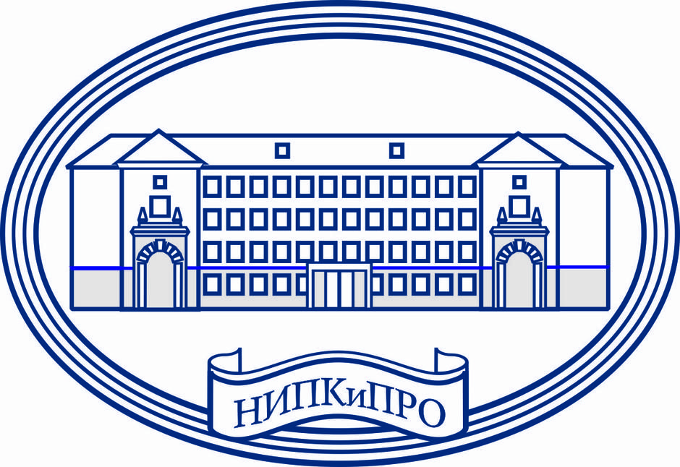
Руководителям аккредитованных
региональных федераций по видам спорта
в Новосибирской области

Уважаемые коллеги!

В 2018 году по инициативе спортивных организаций при поддержке Департамента физической культуры и спорта Новосибирской области и Регионального центра спортивной подготовки сборных команд и спортивного резерва, в рамках программы Министерства региональной политики Новосибирской области по развитию социально-ориентированных проектов, начинается реализация мероприятий проекта «Быстрее. Выше. Умнее!».
Основной целью проекта является развитие и модернизация системы спортивной подготовки и подготовки спортивного резерва в Новосибирской области. Создание института Главных тренеров и его интегрирование в отрасль физической культуры и спорта в Новосибирской области.
Данный проект направлен на повышение профессиональных знаний в спортивной сфере представителей аккредитованных региональных федераций по видам спорта (далее - РФС). Что позволит эффективнее построить работу в рамках действующих профессиональных стандартов (в частности «Главный тренер спортивной сборной команды субъекта РФ» и «Руководитель организации, осуществляющей деятельность в области физической культуры и спорта»).
В рамках курса будут рассматриваться изменения в структуре и нормативном обеспечении отрасли, механизмы взаимодействия с государственными и общественными организациями, изменения в системе подготовки спортивного резерва, проблемы менеджмента и маркетинга в спорте, антидопинговая политика и другое.
Вы сможете получить актуальные сведения и обсудить вопросы со специалистами департамента физической культуры и спорта Новосибирской области, регионального центра спортивной подготовки сборных команд и спортивного резерва Новосибирской области, Новосибирского института повышения квалификации переподготовки работников образования, а так же с другими специалистами, работающими в спортивной сфере.
Курс обучения рассчитан на 24 часа и планируется на конец марта - апрель 2018 года. Занятия будут проводиться три дня (пятница/суббота/воскресенье), по 8 академических часов в день, на базе НИПКиПРО по адресу: г.Новосибирск, ул. Обская, 141.
По окончании курса будут выдаваться сертификаты о повышении квалификации установленного образца. На данном этапе программы принять в ней участие может 1 (один) представитель от региональной федерации. Обучение производится бесплатно.
Для участия в программе мы приглашаем представителей федераций в настоящее время, отвечающих за решение вопросов, входящих в круг задач главного тренера (взаимодействие с государственными органами, обеспечение деятельности сборной, организационное, нормативное и информационное обеспечение мероприятий и др.) и в целом, принимающих активное участие в деятельности РФС. Просим Вас определить кандидатуру для повышения квалификации от Вашей организации, и сообщить в рабочую группу проекта.
Кандидатуру участника от Вашей РФС необходимо представить до 14 марта 2018 года руководителю проекта: Иванову Владимиру Николаевичу. По электронной почте: ivn-nso@mail.ru, и/или телефону: 8-913-479-08-36. Там же Вы можете получить всю интересующую Вас дополнительную информацию.
Приглашаем Вас принять активное участие в данном проекте.

Экспертная рабочая группа проекта

